Đ 1: DÙNG PLC LẬP TRÌNH THEO YÊU CẦU SAU:
Câu 1:  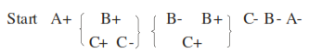 | Câu 2:  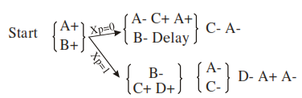

Đ 2: DÙNG PLC LẬP TRÌNH THEO YÊU CẦU SAU:
Câu 1:  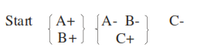 | Câu 2:  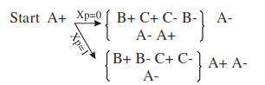

Đ 3: DÙNG PLC LẬP TRÌNH THEO YÊU CẦU SAU:
Câu 1:  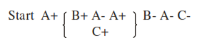 | Câu 2:  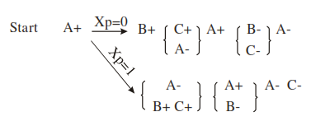

Đ 4: DÙNG PLC LẬP TRÌNH THEO YÊU CẦU SAU:
Câu 1:  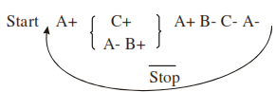 | Câu 2:  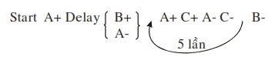

Đ 5: DÙNG PLC LẬP TRÌNH THEO YÊU CẦU SAU:
Câu 1:  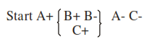 | Câu 2: 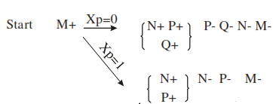

Đ 6: DÙNG PLC LẬP TRÌNH THEO YÊU CẦU SAU:
Câu 1: 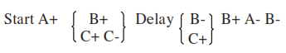 | Câu 2:  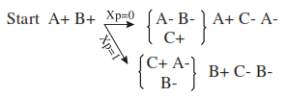
Đ 7: DÙNG PLC LẬP TRÌNH THEO YÊU CẦU SAU:
Câu 1: | Câu 2:
Đ 8: DÙNG PLC LẬP TRÌNH THEO YÊU CẦU SAU:
Câu 1: | Câu 2:

Đ 9: DÙNG PLC LẬP TRÌNH THEO YÊU CẦU SAU:
Câu 1: | Câu 2:

Đ 10: DÙNG PLC LẬP TRÌNH THEO YÊU CẦU SAU:
Câu 1 | Câu 2:

:

Đ 12: DÙNG PLC LẬP TRÌNH THEO YÊU CẦU SAU:
Câu 1: | Câu 2:

Đ 1: DÙNG PLC LẬP TRÌNH THEO YÊU CẦU SAU:
Câu 1: | Câu 2:

Đ 2: DÙNG PLC LẬP TRÌNH THEO YÊU CẦU SAU:
Câu 1: | Câu 2:

Đ 3: DÙNG PLC LẬP TRÌNH THEO YÊU CẦU SAU:
Câu 1: | Câu 2:

Đ 4: DÙNG PLC LẬP TRÌNH THEO YÊU CẦU SAU:
Câu 1: | Câu 2:

Đ 5: DÙNG PLC LẬP TRÌNH THEO YÊU CẦU SAU:
Câu 1: | Câu 2:

Đ 6: DÙNG PLC LẬP TRÌNH THEO YÊU CẦU SAU:
Câu 1: | Câu 2:
Đ 7: DÙNG PLC LẬP TRÌNH THEO YÊU CẦU SAU:
Câu 1: | Câu 2:
Đ 8: DÙNG PLC LẬP TRÌNH THEO YÊU CẦU SAU:
Câu 1: | Câu 2:

Đ 9: DÙNG PLC LẬP TRÌNH THEO YÊU CẦU SAU:
Câu 1: | Câu 2:

Đ 10: DÙNG PLC LẬP TRÌNH THEO YÊU CẦU SAU:
Câu 1 | Câu 2:

Đ 12: DÙNG PLC LẬP TRÌNH THEO YÊU CẦU SAU:
Câu 1: | Câu 2:

Đ 1: DÙNG PLC LẬP TRÌNH THEO YÊU CẦU SAU:
Câu 1: | Câu 2:

Đ 2: DÙNG PLC LẬP TRÌNH THEO YÊU CẦU SAU:
Câu 1: | Câu 2:

Đ 3: DÙNG PLC LẬP TRÌNH THEO YÊU CẦU SAU:
Câu 1: | Câu 2:

Đ 4: DÙNG PLC LẬP TRÌNH THEO YÊU CẦU SAU:
Câu 1: | Câu 2:

Đ 5: DÙNG PLC LẬP TRÌNH THEO YÊU CẦU SAU:
Câu 1: | Câu 2:

Đ 6: DÙNG PLC LẬP TRÌNH THEO YÊU CẦU SAU:
Câu 1: | Câu 2:

Đ 7: DÙNG PLC LẬP TRÌNH THEO YÊU CẦU SAU:
Câu 1: | Câu 2:

Đ 8: DÙNG PLC LẬP TRÌNH THEO YÊU CẦU SAU:
Câu 1: | Câu 2:

Đ 9: DÙNG PLC LẬP TRÌNH THEO YÊU CẦU SAU:
Câu 1: | Câu 2:

Đ 10: DÙNG PLC LẬP TRÌNH THEO YÊU CẦU SAU:
Câu 1 | Câu 2:

Đ 11: DÙNG PLC LẬP TRÌNH THEO YÊU CẦU SAU:
Câu 1: | Câu 2:

Đ 1: DÙNG PLC LẬP TRÌNH THEO YÊU CẦU SAU:
Câu 1: | Câu 2:

Đ 2: DÙNG PLC LẬP TRÌNH THEO YÊU CẦU SAU:
Câu 1: | Câu 2:

Đ 3: DÙNG PLC LẬP TRÌNH THEO YÊU CẦU SAU:
Câu 1: | Câu 2:

Đ 4: DÙNG PLC LẬP TRÌNH THEO YÊU CẦU SAU:
Câu 1: | Câu 2:

Đ 5: DÙNG PLC LẬP TRÌNH THEO YÊU CẦU SAU:
Câu 1: | Câu 2:

Đ 6: DÙNG PLC LẬP TRÌNH THEO YÊU CẦU SAU:
Câu 1: | Câu 2:

Đ 7: DÙNG PLC LẬP TRÌNH THEO YÊU CẦU SAU:
Câu 1: | Câu 2:

Đ 8: DÙNG PLC LẬP TRÌNH THEO YÊU CẦU SAU:
Câu 1: | Câu 2:

Đ 9: DÙNG PLC LẬP TRÌNH THEO YÊU CẦU SAU:
Câu 1: | Câu 2:

Đ 10: DÙNG PLC LẬP TRÌNH THEO YÊU CẦU SAU:
Câu 1 | Câu 2:

Đ 11: DÙNG PLC LẬP TRÌNH THEO YÊU CẦU SAU:
Câu 1: | Câu 2:

Đ 1: DÙNG PLC LẬP TRÌNH THEO YÊU CẦU SAU:
Câu 1: | Câu 2:

Đ 2: DÙNG PLC LẬP TRÌNH THEO YÊU CẦU SAU:
Câu 1: | Câu 2:
Đ 3: DÙNG PLC LẬP TRÌNH THEO YÊU CẦU SAU:
Câu 1: | Câu 2:

Đ 4: DÙNG PLC LẬP TRÌNH THEO YÊU CẦU SAU:
Câu 1: | Câu 2:

Đ 5: DÙNG PLC LẬP TRÌNH THEO YÊU CẦU SAU:
Câu 1: | Câu 2:

Đ 6: DÙNG PLC LẬP TRÌNH THEO YÊU CẦU SAU:
Câu 1: |  | Câu 2:

